**Стандардизација и типизација**

**Стандарди су једнообразни прописи који се примењују у свим гранама људске делатности па и у машинству**. У машинству су стандардима дефинисани облик, димензије, материјали, методе мерења и све што је битно за израду машинског елемента.

**Стандардизација представља поступак припреме, доношења, усвајања и примене стандарда у пракси.** Поступак доношења и усвајања стандарда је дуг процес. Стандарди представљају усаглашени пропис заинтересованих да се пропише облик, величина, квалитет обраде или неке друге карактеристике полупроизвода или готовог производа. Заинтересоване стране за донеошење за доношење стандарда су потрошачи и произвођачи, посредством својих организација или удружења уз присуство научних институција. Сврха доношења стандарда је многострана. Они омогућавају заменљивост делова, мању разноликост елемената и производа, нижу јединичну цену, лакшу монтажу и контролу производа, мањи отпад, већи радни учинак машине и радника, упрошћен и олакшан административни .поступак и друго.

**Циљеви стандардизације су:**

**-општа економичност**

**-лакше споразумевање у процесу рада**

**-безбедност, здравље и заштита живота**

**-заштита интереса потрошача и интереса друштва**

**-одстрањивање препрека у трговини и друго...**

**Према нивоу стандарди могу бити:**

* **Међународни (ISO)**
* **Регионални (EN, CEN)**
* **Национални (SRPS, DIN, GOST, ASA)**
* **Интерни (фабрички)**

Стандард је документ у коме се дефинишу правила, смернице или карактеристике за активности или њихове резултате (производ или услуга може бити тај резултат) ради постизања оптималног нивоа уређености.

ISO стандард прописује међународна организација за стандардизацију а оформиле су је технички високо развијене земље. Регионални стандарди развијени су у групи земаља или региону. Ту спада Европска унија или Европски комитет за стандардизацију (EN, CEN). Национални стандард прописује држава и обавезујућа је за све њене делетности које су обухваћене стандардима.(SRPS -српски, DIN - немачки, GOST-руски, ASA-амерички).

Они стандарди који се примењују само у фабрикама називају се фабрички или интерни.

**Српски стандарди поред ознаке SRPS, садрже словне и бројне ознаке које детаљније одређују ознаку стандарда према следећем принципу:**

|  |  |
| --- | --- |
| **SRPS M.C2.021 – стандардна ознака пљоснатог клина са нагибом** | **У нашој земљи све гране делатности сврстане су у гране стандардизације, које се означавају словним ознакама. Ево неких примера:**  **А- Основни и општи стандарди**  **С- Металургија**  **К-Мерни алати и пробори**  **М-Машиноградња**  **Гране стандардизације су подељење на групе стандарда, које се означавају словном и бројном ознаком. На пример у машиноградњи постоје:**  **В0 –врсте навоја**  **В1- завртњеви и навртке**  **С2 – клинови и чивије**  **С3- котрљајни лежајеви**  **Свака група стандарда садржи више подгрупа или одређену врсту стандарда, чија се ознака састоји од три броја.**  **На пример у групи стандарада С2 која се односи на клинове и чивије, ознака која се састоји од три броја означава конкретну врсту клина.** |



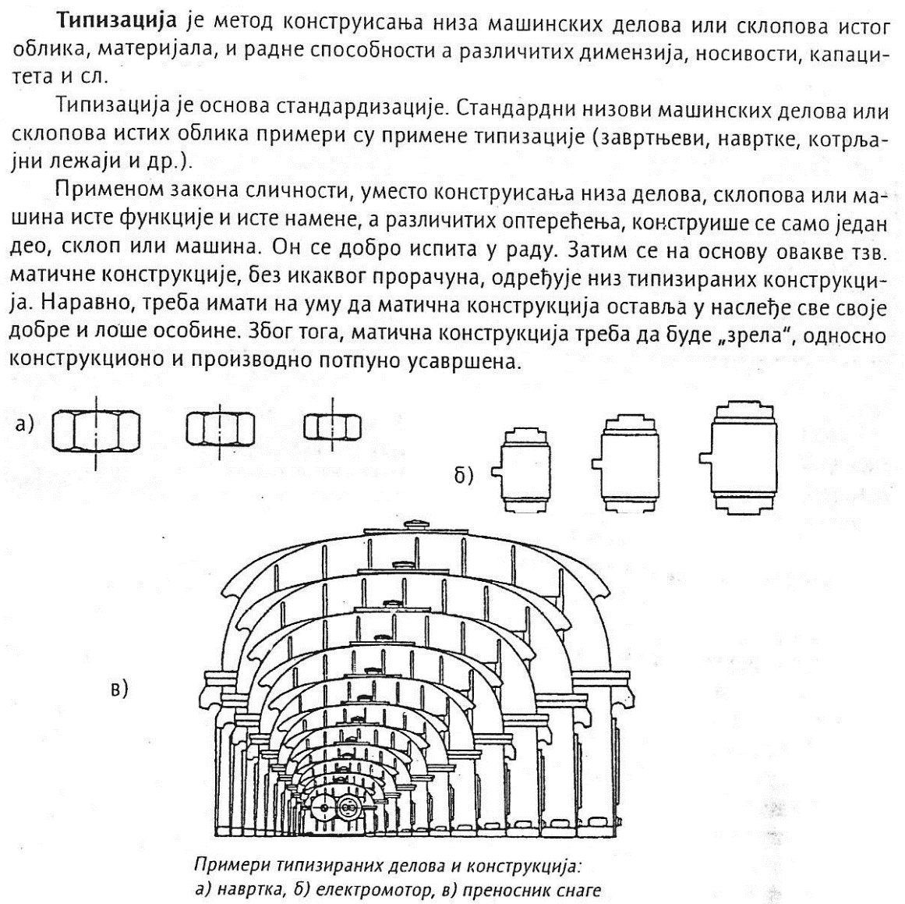

1. Шта је стандардизација?
2. Шта су стандарди?
3. Који су циљеви стандардизације?
4. Какви могу бити стандарди према нивоу?
5. Шта је типизација?
6. Шта је унификација?
7. Како се означавају српски стандарди?